

**LISTA DE ATIVIDADES Nº 04**

**TEMA: OPERAÇÕES COM FRAÇÕES**

|  |  |  |
| --- | --- | --- |
| **Disciplina: Matemática** | **Turma: 7º Ano** | **Bimestre: 2º** |
| **Prof.(a): JAQUELINE LIMA** | | |

# Questão 01

Represente as expressões algébricas, usando apenas símbolos matemáticos:

1. A terça parte de um número a. .
2. A soma do dobro do número x com cinco. .
3. O quadrado do número x. .
4. A soma de um número x com sua raiz quadrada. _ .
5. A diferença entre o quadrado e o quádruplo do número x. .
6. O produto do inteiro n e seu sucessor. .
7. A soma do quadrado do número x com o triplo do número y. .
8. A soma dos quadrados dos números x e y. .
9. O quadrado da soma dos números a e b. .

# Questão 02

Na figura indicamos as medidas do campo em metros.

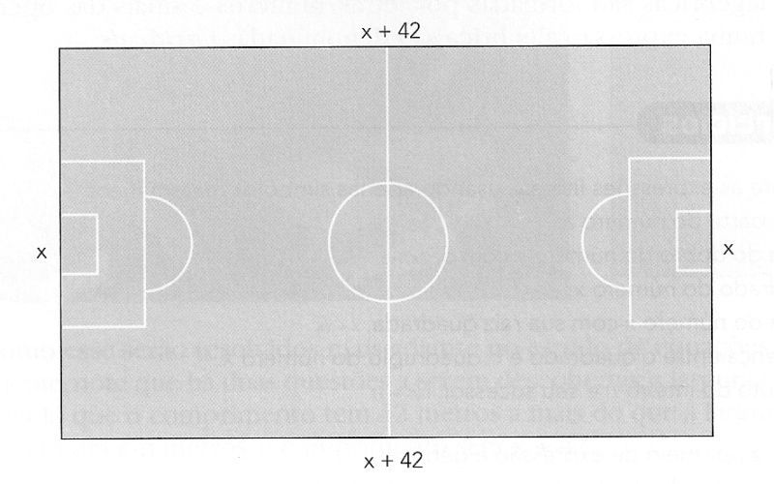

1. Qual é a expressão algébrica que representa o perímetro?
2. Calcule o perímetro para *x*  68 m.

# Questão 03

A área do polígono da figura é a soma das áreas de um quadrado e de um retângulo.

1. 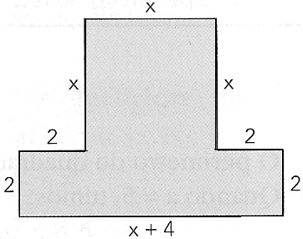Escreva a expressão algébrica que represente a área desse polígono.
2. calcule o valor numérico da área nos seguintes casos:

1º) para 2º) para 3º) para 4º) para

*x*  3

*x*  6

*x*  9

*x*  4,5

1. Escreva outra expressão algébrica que represente a área, decompondo o polígono em três quadrados e um retângulo.
2. Calcule o valor numérico da expressão do item c para *x*  3 .
3. Compare os resultados calculados nos itens b e d para *x*  3 .

# Questão 04

Calcule 2*x* 2  *x*  3 para os seguintes valores de x:

b) -1

a) 2

d)  1

2

c) 1 3

Questão 05

Calcule:

a) *ab*  *b*  1 *ab*  *a*  1, para *a*  4

e *b*  2

b) *a*  *b*  *c* *a*  *b*  *c* *a*  *b*  *c*, para *a*  1 , *b*  1 e *c*  1

c) *xy*  *x* , para 2 *y*  1

*x*  1 e

*y*  1,5

d) *p*  *p*  *a*  *p*  *b*  *p*  *c*, para *a*  3 , *b*  4 , *c*  5 e

*p*  *a*  *b*  *c*

2

e) *a*  *b* , para *a*  2 e *b*  4 .

1  *ab* 3 5

*n*  *n*  3

F)

2

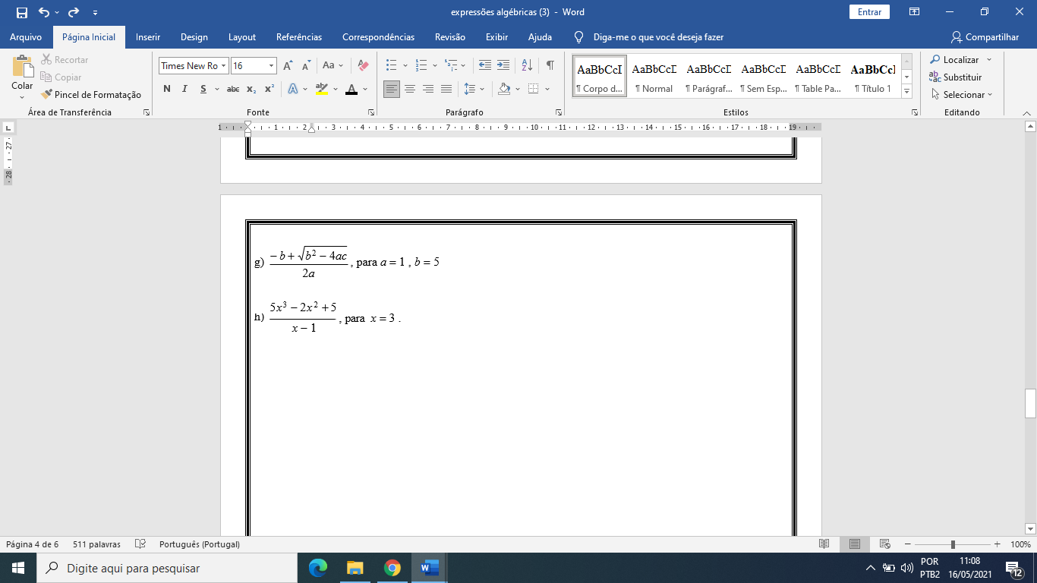

, para *n*  10 .

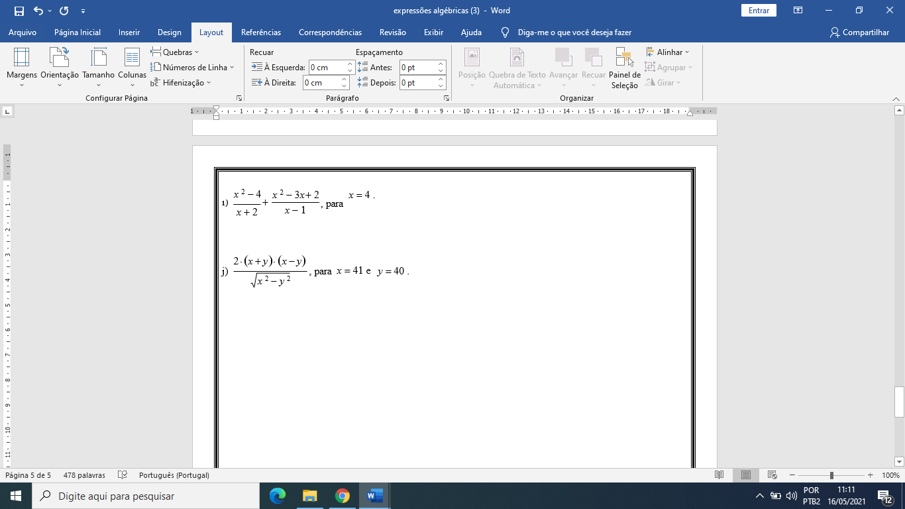

# Bom Exercício!